Họ và tên: Trương Thị Hương Giang
Database
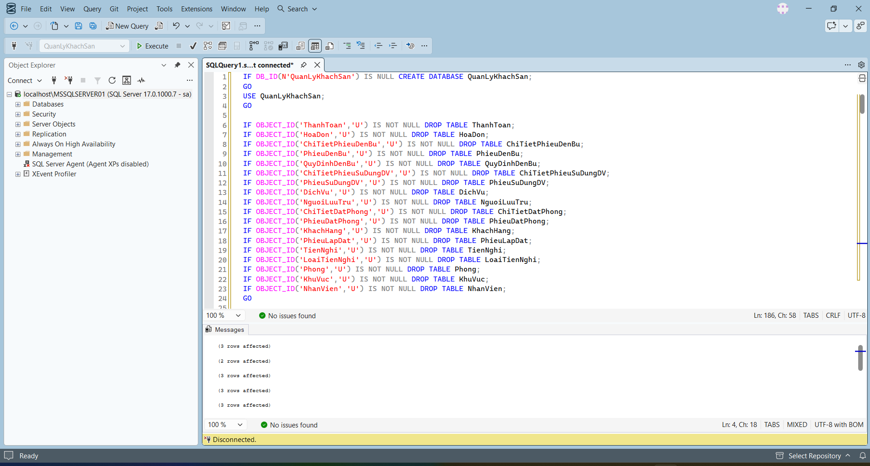
Trang chủ
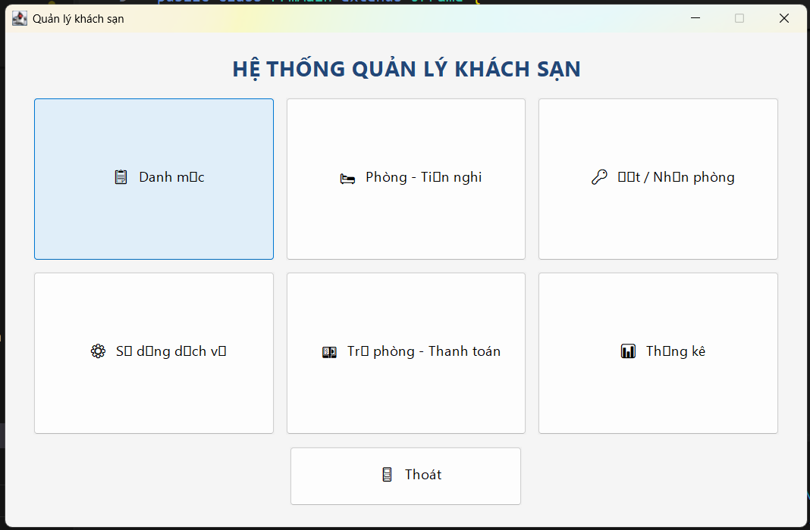
Danh mục (Khu vực)
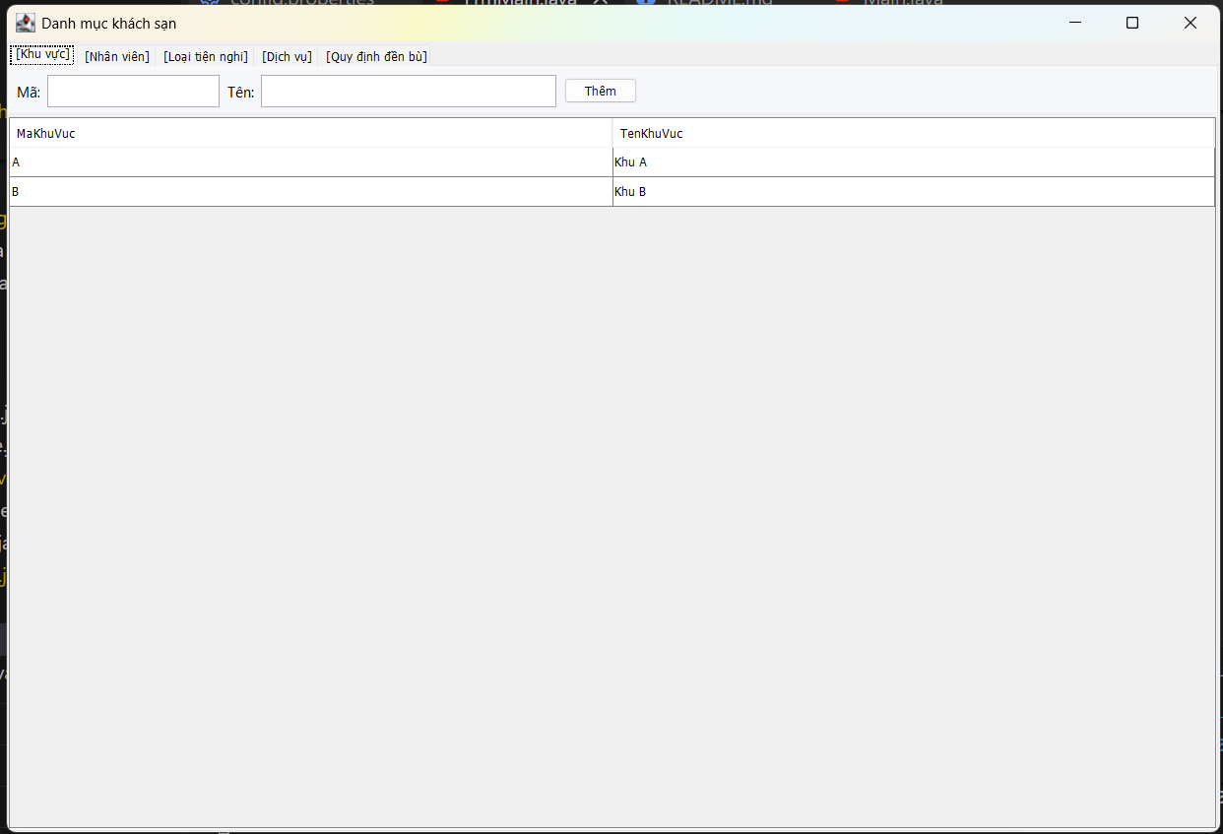
Danh mục (Nhân viên)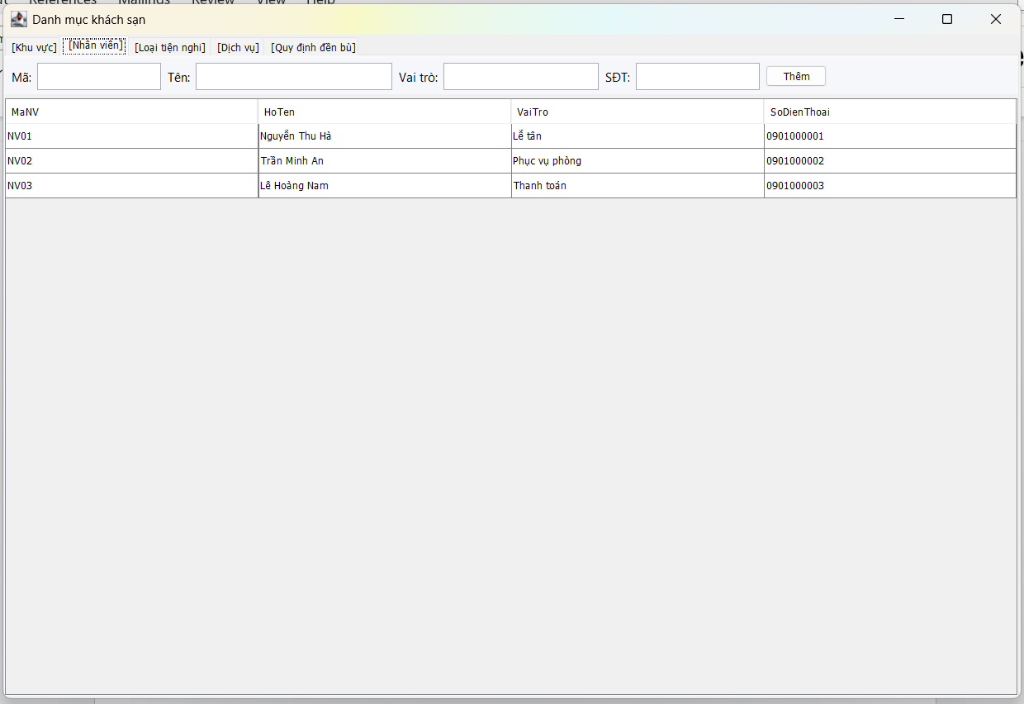
Danh mục (Loại tiện nghi)
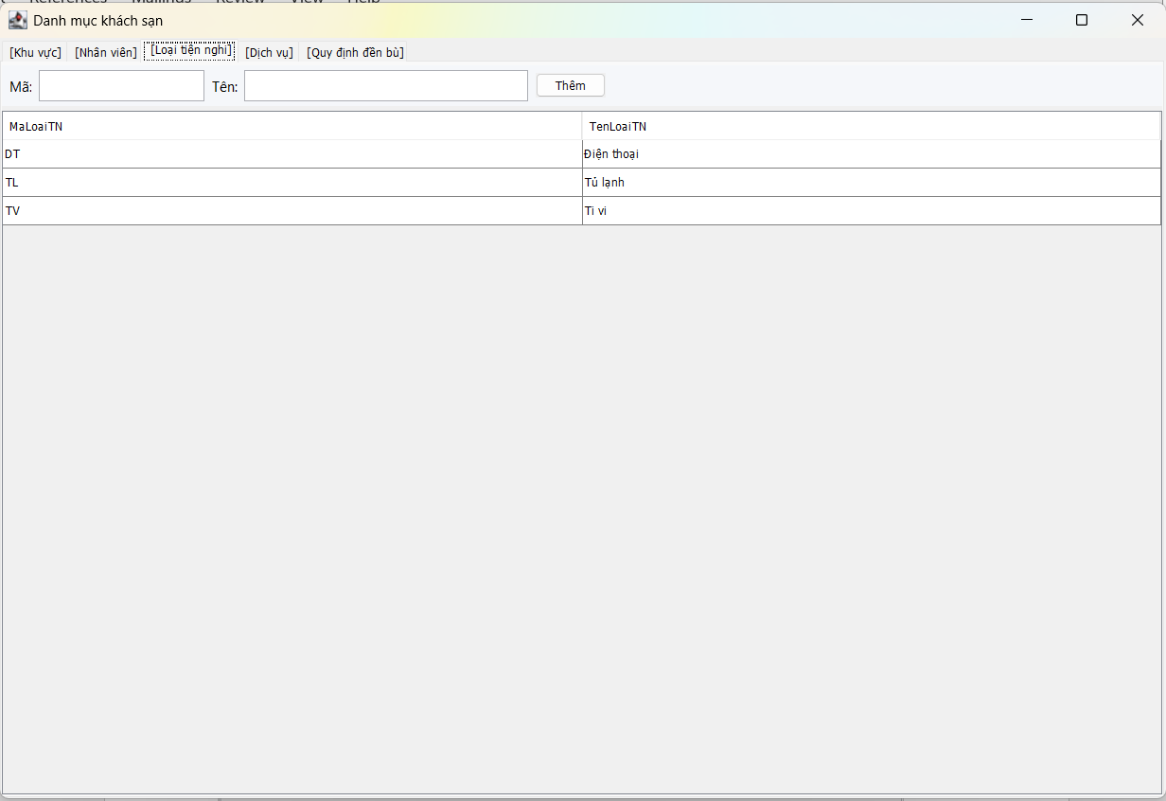
Danh mục (Dịch vụ)
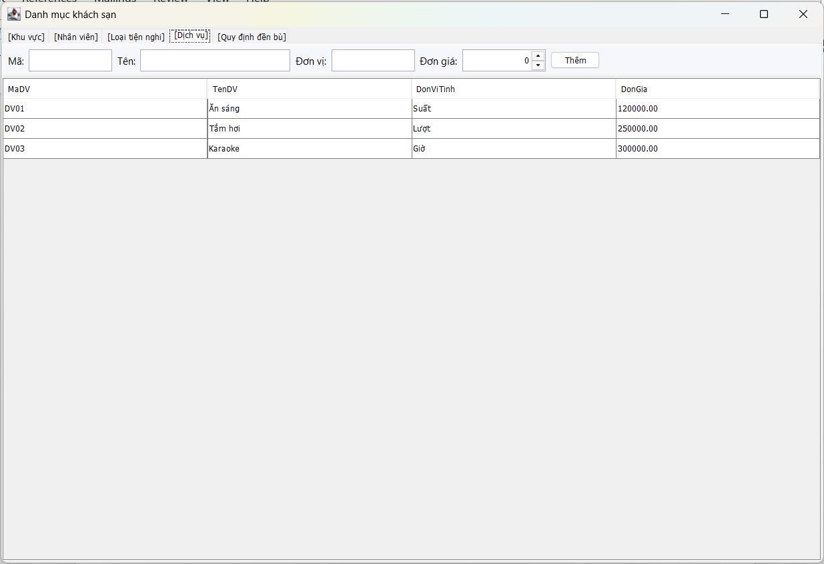
Danh mục (Quy định đền bù)
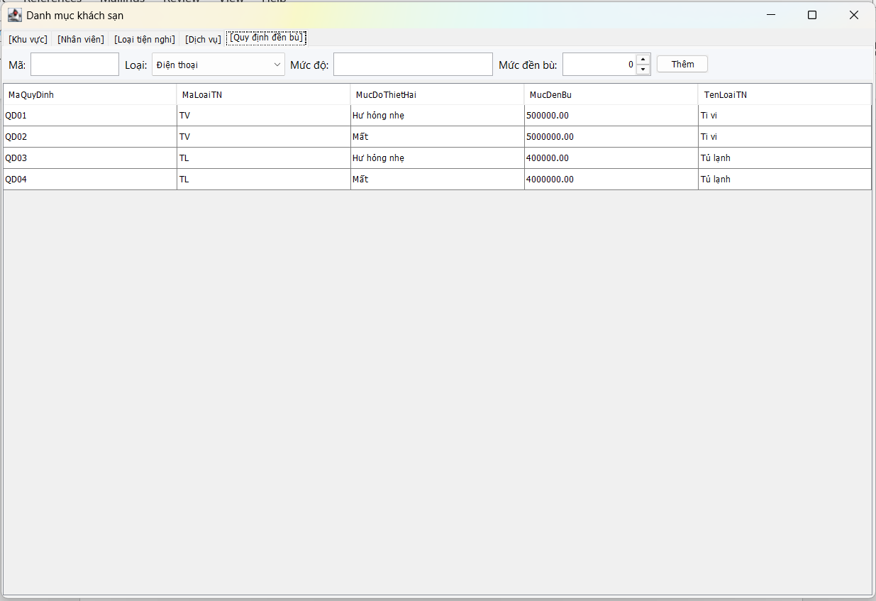
Phòng – Tiện nghi (Phòng)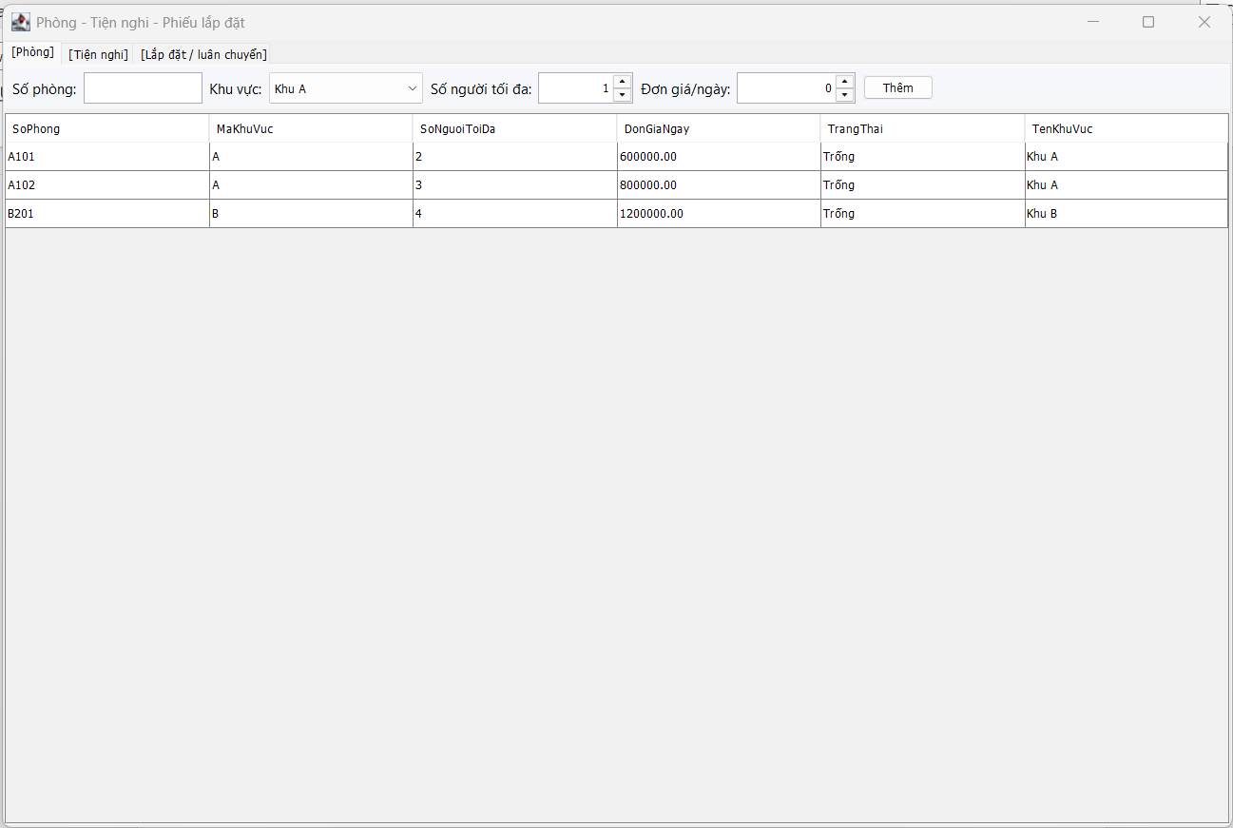
Phòng – Tiện nghi (Tiện nghi)
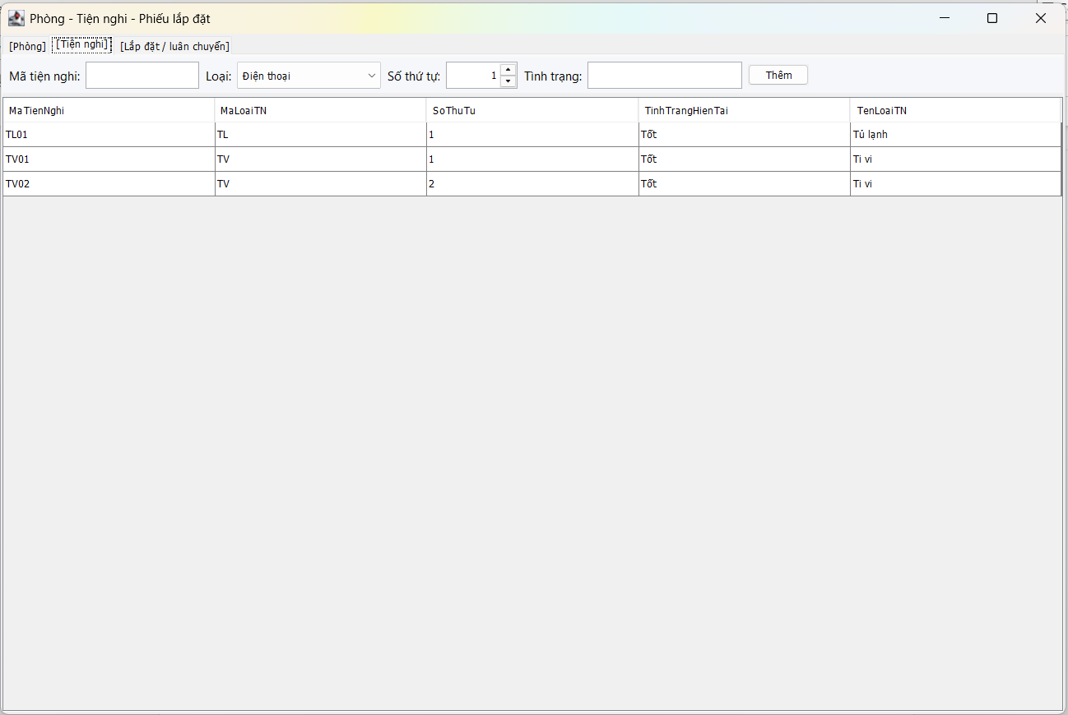
Phòng – Tiện nghi (Lắp đặt-luân chuyển)
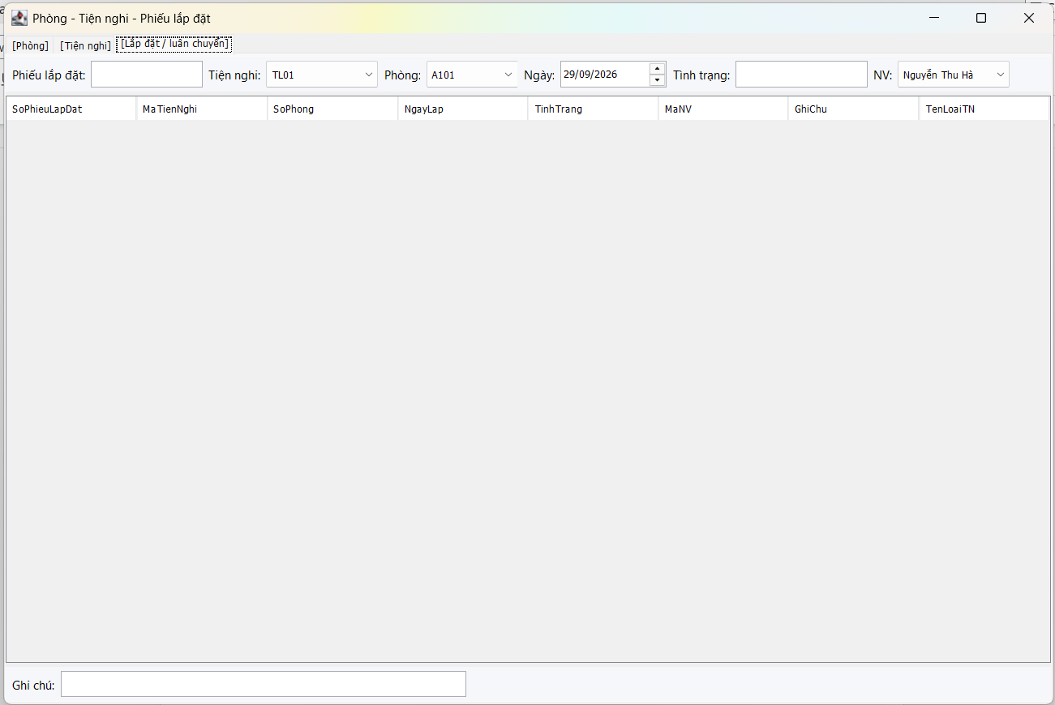
Đặt – Nhận phòng (Khách hàng)
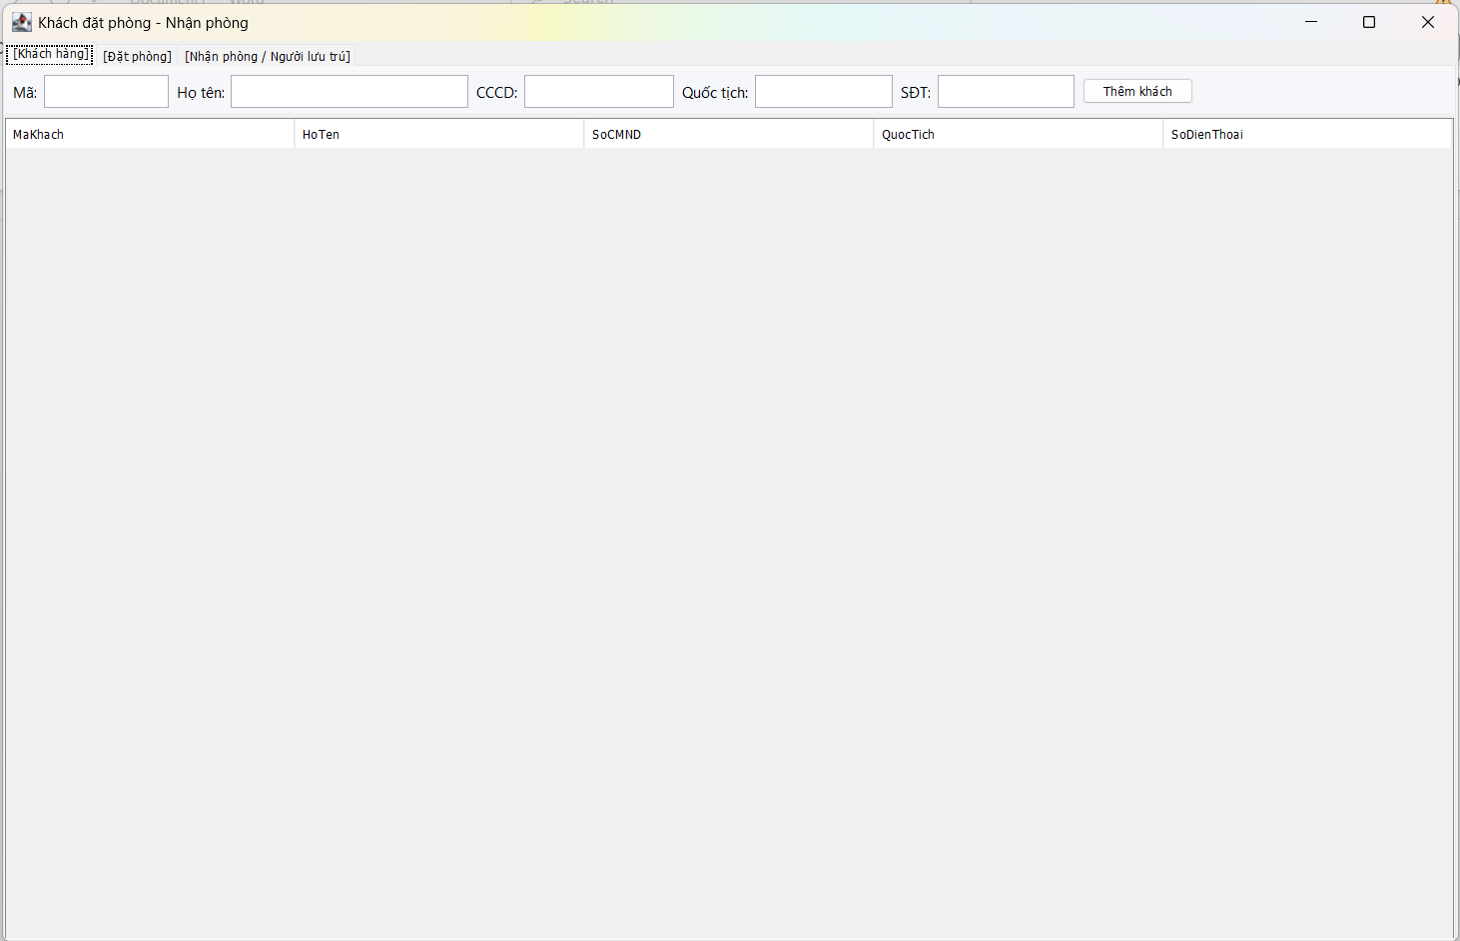
Đặt – Nhận phòng (Đặt phòng)
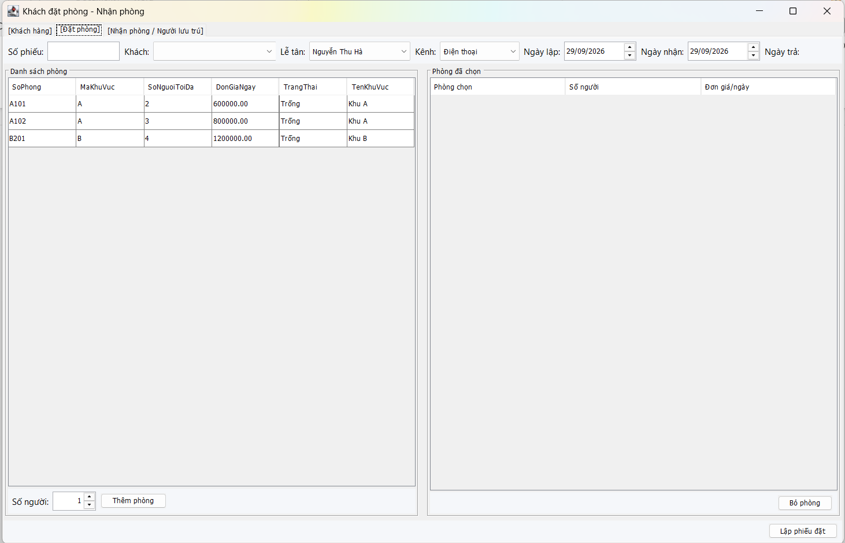
Đặt – Nhận phòng (Nhận phòng / Người lưu trú)
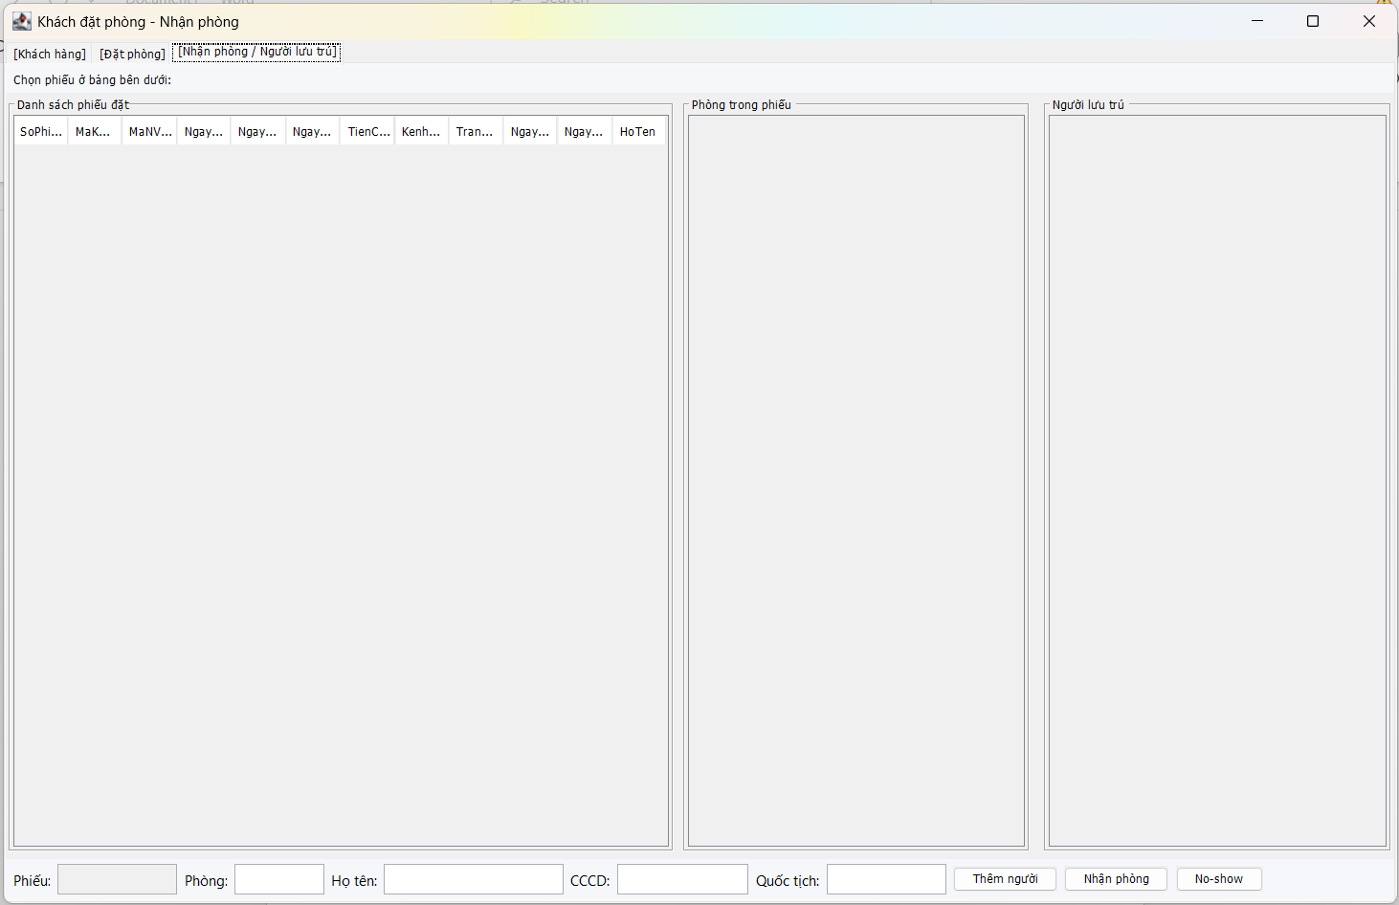
Sử dụng dịch vụ
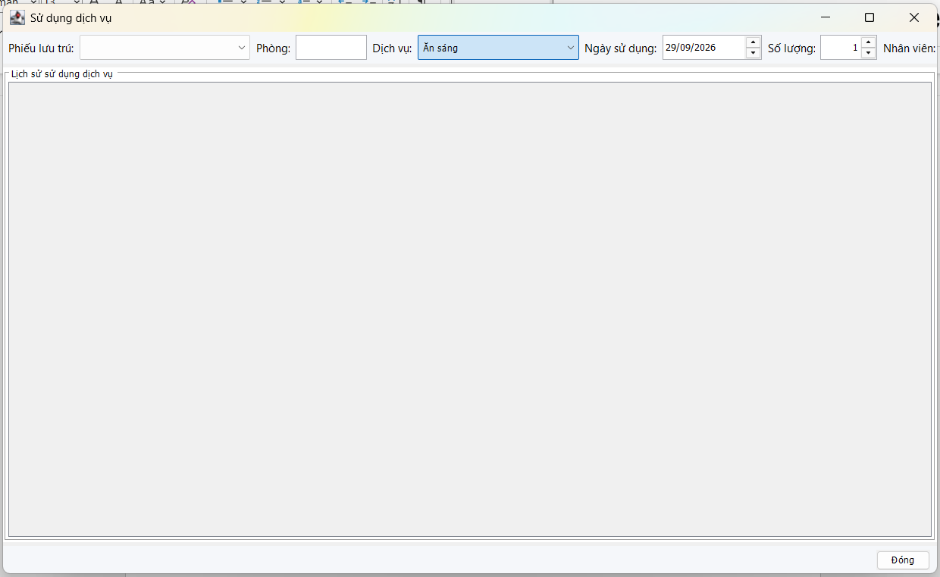
Trả phòng
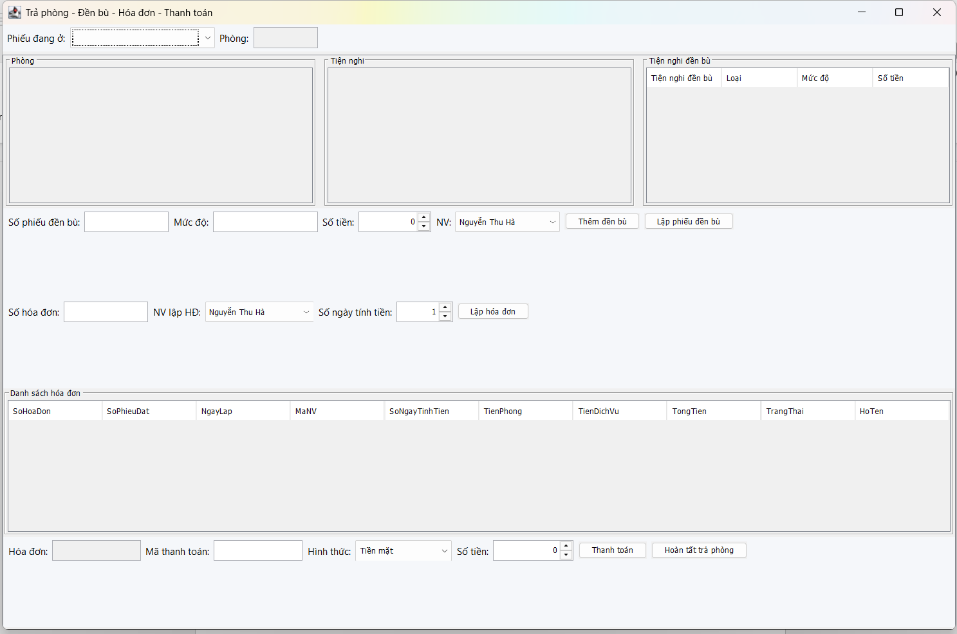
Thống kê
